**SISTEM REKOMENDASI HOTEL SYARIAH MEMANFAATKAN HALAL *SCORING* MENGGUNAKAN METODE MAUT**

**Proposal Tugas Akhir**

**Kelas MK Penulisan Proposal (CCH4A3)**

**1301154307**

**Eldi Rohmanur Ikhsan**



**PROGRAM STUDI S1 TEKNIK INFORMATIKA**

**FAKULTAS INFORMATIKA**

**UNIVERSITAS TELKOM**

**BANDUNG**

**SEPTEMBER 2018**

# LEMBAR PENGESAHAN

**PENULISAN PROPOSAL**

**SISTEM REKOMENDASI HOTEL SYARIAH MEMANFAATKAN HALAL *SCORING* MENGGUNAKAN METODE MAUT**

**DOSEN PEMIMBING:**

*Sebagai salah satu syarat dalam melaksanakan penulisan proposal*

Oleh

ELDI ROHMANUR IKHSAN 1301154307

Bandung, 01 November 2018

Menyetujui,

Dosen Pembimbing 1

Ibnu Asror S.T.,M.T.

NIP 06840031

Dosen Pembimbing 2

Yusza Redityamurti S.T., M.T.

NIM 15870091

# ABSTRAK

Sistem rekomendasi dapat digunakan untuk berbagai hal, seperti rekomendasi film, musik, makanan, rute wisata, ataupun pengambilan keputusan lainnya. Pada sektor industri perhotelan, sistem rekomendasi banyak diterapkan pada situs - situs pemesanan hotel *online*. Adanya *Halal Tourism* atau wisata halal melatarbelakangi pembangunan sistem rekomendasi hotel syariah ini. Sistem rekomendasi akan dibangun secara *content-based filltering*. Hal ini dilakukan agar sistem dapat merekomendasikan hotel sesuai dengan keinginan penggunanya. Sistem akan mengolah skor ke-syariahan hotel berdasarkan fasilitas – fasilitas dari masing - masing hotel menggunakan metode *Multi Attribute Utility Theori* (MAUT) . Sistem ini dapat digunakan untuk membantu wisatawan memilih hotel syariah dan juga dapat digunakan pihak dari sektor industri perhotel untuk mengembangkan fasilitas syariah hotelnya.

Kata Kunci : halal tourism, content-based filltering, multi attribut utility theori.

# DAFTAR ISI

LEMBAR PENGESAHAN ii

KATA PENGANTAR iii

ABSTRAK iv

DAFTAR ISI v

DAFTAR GAMBAR vi

DAFTAR TABEL vii

BAB I PENDAHULUAN 1

1.1. Latar Belakang 1

1.2. Rumusan Masalah 1

1.3. Tujuan 2

1.4. Batasan Masalah 2

1.5. Rencana Kegiatan 2

1.6. Jadwal Kegiatan 3

BAB II TINJAUAN PUSTAKA 4

2.1. *Recommender System* 4

2.1.1. *Content based filtering* 4

2.1.2 *Collaborative Filtering* 5

2.1.3 *Knowledge Based Filtering* 6

2.1.4. *Hybrid Based Filtering* 7

2.2. *Multi Attribute Utility* (MAUT) 7

BAB III METODOLOGI & DESAIN SISTEM 9

3.1. Gambaran Umum Sistem 9

3.2. Perancangan Sistem 10

3.2.1. User Input Preferences 10

3.2.2. Hotel Dataset 10

3.2.3. Generated Halal Score 10

3.2.4. Hitung Similarity 10

3.2.5. Filter Top-K Result 11

3.2.6. Recommendation List 11

DAFTAR PUSTAKA 12

LAMPIRAN 13

# DAFTAR GAMBAR

Gambar 1. Content Based Recommendation 5

Gambar 2. Collaborative Filtering 6

Gambar 3. Knowledge Based Filetring 7

Gambar 4. Gambaran Umum Sistem 9

# DAFTAR TABEL

Tabel 1. Jadwal Kegiatan 3

# 

# BAB I PENDAHULUAN

## Latar Belakang

Dengan kemajuan transportasi dan teknologi pada zaman sekarang memudahkan kita untuk dapat bepergian jauh. Berbagai tempat wisata juga semakin banyak. Salah satu inovasi dalam berwisata adalah adanya halal *tourism* atau wisata halal. Halal *tourism* merupakan salah satu sub-kategori dalam berwisata, halal *tourism* dibuat agar perjalanan wisata yang dilakukan sesuai aturan agama Islam. Halal *tourism* bukan hanya mencakup makanan atau minuman halal dan non-alkohol, namun juga meliputi interaksi antara pria dan wanita secara halal. Di Indonesia sendiri, pemerintah memperkenalkan halal *tourism* pada tahun 2012 dan pada tahun 2013 pemerintah menetapkan 12 daerah sebagai destinasi halal *tourism*, daerah tersebut yaitu: Aceh, Sumatra Barat, Riau, Lampung, Banten, Jakarta, Jawa Barat, Jawa Timur, Jawa Tengah, Yogyakarta, Nusa Tenggara Barat, dan Sulawesi Selatan[1].

Adanya perhatian khusus pemerintah terhadap sektor wisata halal ini membuktikan bahwa Indonesia memiliki potensi besar untuk menjadi pusat destinasi pariwisata halal di dunia. Hal ini didukung dengan meningkatnya jumlah wisatawan asing yang meningkat tiap tahunnya[2]. Salah satu industri yang terlibat dalam konsep halal *tourism* ini adalah industri perhotelan. Di Indonesia sendiri, Mentri Pariwisata dan Ekonomi Kreatif telah membuat pedoman untuk penyelenggaraan hotel syariah[3]. Pedoman ini dapat menjadi acuan untuk membangun suatu sistem penilaian/*scoring* kesyariahan suatu hotel berdasarkan fasilitas-fasilitas yang ditawarkan hotel tersebut.

Untuk mendukung perkembangan halal *tourism* dan memaksimalkan pengalaman wisatawan dalam menikmati perjalanan wisata syariahnya, sebuah sistem rekomendasi dapat dibangun untuk menghasilkan rekomendasi hotel-hotel syariah terhadap wisatawan yang ingin menikmati wisata halalnya. Rekomendasi dapat dibangun dengan cara mengkalkulasi skor syariah suatu hotel berdasarkan fasilitas-fasilitas yang ditawarkan hotel tersebut menggunakan metode MAUT.

## 1.2. Rumusan Masalah

Berikut ini adalah rumusan masalah pada proposal ini antara lain:

1. Bagaimana cara merekomendasikan hotel yang halal?
2. Bagaimana cara melakukan *scoring* menggunakan metode MAUT ?
3. Bagaimana cara mengevaluasi rekomendasi yang dihasilkan ?

## 1.3. Tujuan

Tujuan pada penelitian ini adalah:

1. Membangun *Recommendation System* Hotel Syariah
2. Menghasilkan skor pada Hotel Syariah dengan menggunakan metode MAUT.
3. Mengevaluasi rekomendasi yang dihasilkan dengan menggunakan *predict rating*.

## 1.4. Batasan Masalah

Batasan masalah yang ada pada tugas akhir ini adalah

1. Sistem rekomendasi menggunakan data fasilitas hotel yang berasal dari pengamatan langsung.
2. Dataset hotel yang digunakan hanya berasal dari hotel yang berada di Bandung.

## 1.5. Rencana Kegiatan

Rencana kegiatan yang dilakukan untunk menyelesaikan tugas akhir ini adalah sebagai berikut:

1. Identifikasi Masalah

Mencari dan mempelajari suatu masalah yang ada. Dilakukan untuk mempersiapkan solusi dari permasalahan tersebut.

1. Studi Terkait

Mencari dan mempelajari materi yang didapat dari buku, jurnal ilmiah dan riset terkait untuk mencari solusi dari permasalahan serta untuk mempersiapkan perancangan sistem yang akan dibuat.

1. Perancangan Sistem

Perancangan sistem dilakukan setelah memahami teori yang dipelajari. Perancangan sistem meliputi pembuatan flowchart sistem untuk menggambarkan alur model dari sistem yang akan dibuat.

1. Implementasi dan Pengujian

Implementasi akan dilakukan sesuai dengan flowchart yang dibuat. Hal ini meliputi pembuatan program dan pengujian.

1. Analisis dan Kesimpulan

Melakukan analisis setelah data telah diolah dengan program. Analisis akan dilakukan setelah rekomendasi telah berhasil dilakukan. Setelah analisis akan dilanjutkan dengan kesimpulan.

1. Laporan

Laporan dibuat untuk mendokumentasikan hasil dari tugas akhir, beserta lampiran yang mendukung tugas akhir.

## 1.6. Jadwal Kegiatan

|  |  |  |  |  |  |  |  |  |  |  |
| --- | --- | --- | --- | --- | --- | --- | --- | --- | --- | --- |
| No | Deskripsi | Bulan | | | | | | | | |
| September | Oktober | November | Desember | Januari | Februari | Maret | April | Mei |
| 1 | Identifikasi Masalah |  |  |  |  |  |  |  |  |  |
| 2 | Studi Terkait |  |  |  |  |  |  |  |  |  |
| 3 | Perencanaan Sistem |  |  |  |  |  |  |  |  |  |
| 4 | Implementasi dan Pengujian |  |  |  |  |  |  |  |  |  |
| 5 | Analisis dan Kesimpulan |  |  |  |  |  |  |  |  |  |
| 6 | Laporan |  |  |  |  |  |  |  |  |  |

Tabel 1. Jadwal Kegiatan

# BAB II TINJAUAN PUSTAKA

## 2.1. *Recommender System*

Sistem rekomendasi merupakan *subclass* dari *information filtering system* yang akan merekomendasikan suatu rating atau referensi kepada pengguna. Sistem rekomendasi sangat umum diaplikasikan pada berbagai bidang seperi film, musik, berita, buku, artikel, dan produk umum.

Sistem rekomendasi akan menghasilkan rekomendasi berdasarkan dari aktivitas pengguna, *profile* demografis, sejarah pencarian, dan aktivitas *click* dari pengguna[4]. Sistem rekomendasi menawarkan penyaringan informasi personal sehingga hanya informasi yang sesuai kebutuhan dan preferensi pengguna yang akan ditampilkan di sistem dengan menggunakan teknik atau model rekomendasi. Informasi yang diberikan oleh pengguna dapat diperoleh secara eksplisit dan implisit. Informasi yang eksplisit adalah informasi yang langsung didapatkan dari pengguna. Sedangkan, informasi yang implisit adalah informasi yang diperoleh tanpa diketahui oleh pengguna.

Ada berbagai macam metode untuk membuat sistem rekomendasi. Metode yang digunakan haruslah sesuai dengan permasalahan dan dapat menghasilkan rekomendasi yang sesuai. Metode atau pendekatan yang dipilih pada sistem rekomendasi bergantung pada permasalahan yang akan diselesaikan, teknik rekomendasi yang berbeda-beda digunakan untuk aplikasi yang berbeda, dasar dari suatu tujuan dan objektif dari sebuah aplikasi. Beberapa metode untuk membuat sistem rekomendasi antara lain *Content based filtering, Collaborative filtering , Knowledge-based filtering* dan *hybrid based filtering*. Tetapi, untuk sistem rekomendasi Hotel Syariah ini, metode yang akan digunakan adalah *Content based filtering*.

### 2.1.1. *Content based filtering*

*Content based fitering* adalah hasil dari penelitian penyaringan informasi dalam system berbasis konten. Metode ini membuat rekomendasi dengan berdasarkan perbandingan antara isi dari *item* dan *user profile*.

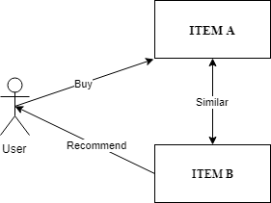

Gambar 1. Content Based Recommendation

Rekomendasi dari *content based filltering* menggunakan riwayat dari deskripsi item yang disukai oleh *user* dan juga riwayat aktifitas *user*. Metode ini umumnya menggunakan sebuah survey untuk mendapatkan informasi inisial tentang user untuk menghindari adanya permasalahan pada user baru.

### 2.1.2 *Collaborative Filtering*

*Collaborative Filtering* merupakansalah satu metode dalam rekomendasi sistem yang akan menghasilkan rekomendasi berdasarkan pengguna lain yang memiliki kesamaan *taste*. Metode ini menghasilkan rekomendasi *item* berdasarkan *item* yang pernah di*rating* oleh pengguna lain. Contohnya apabila *user* 1 membeli *item* A dan *item* B, sedangkan *user* 2 membeli *item* A, *item* B dan *item* C, dan *user* 2telah memberikan *rating* terhadap *item* C, maka sistem akan merekomendasikan *item* C kepada *user*1.

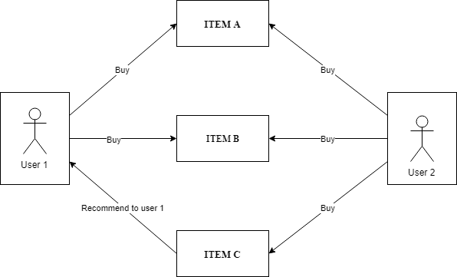

Gambar 2. Collaborative Filtering

### 2.1.3 *Knowledge Based Filtering*

Metode ini menghasilkan rekomendasi yang didasarkan pada pengetahuan eksplisit tentang suatu item, preferensi pengguna, dan kriteria rekomendasi (item mana yang harus direkomendasikan dalam suatu konteks). Sistem ini diterapkan pada skenario dimana *collaborative filtering* dan *content based filtering* tidak dapat diterapkan.

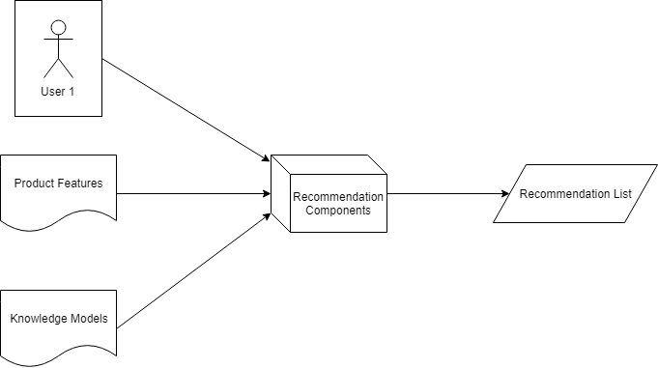

Gambar 3. Knowledge Based Filetring

### 2.1.4. *Hybrid Based Filtering*

*Hybrid based filtering* merupakan salah satu metode rekomendasi sistem berdasarkan kombinasi dari berbagai metode rekomendasi sistem lainnya. Metode ini digunakan untuk menutupi kekurangan dari tiap metode yang digabungkan. Contoh, *collaborative filtering* memliki kekurangan yaitu terkait adanya item baru yang belum dirating. Untuk menutupi kekurangan itu, maka metode *content based filtering* juga akan digunakan, karena metode *content based filtering* memberikan rating suatu item baru menggunakan deskripsi atau fitur dari item itu sendiri.

## 2.2. *Multi Attribute Utility* (MAUT)

MAUT merupakan sebuah metode yang ditemukan pada tahun awal 1968 Metode ini dapat diaplikasikan secara luas dan bahkan sangat cocok untuk diaplikasikan untuk penggunaan dimana jika pengambilan keputusan yang buruk akan berdampak fatal. Seperti contoh: diagnosa penyakit atau pemilihan supplier internasional[5].

Metode ini digunakan jika sistem memerlukan rekomendasi suatu hal yang memiliki lebih dari satu atribut. MAUT akan merubah suatu masalah *multi-attribut­* menjadi *single-attribute*.

MAUT dapat digunakan untuk mengevaluasi suatu item, model preferensi yang berasal dari MAUT dapat direpresentasikan sebagai berikut,

***U $\left(〈a_{1},a_{2},…,a_{n}〉\right)=\sum_{i=1}^{n}{w_{i}V_{i}}(a_{i})$***

Dimana U adalah utilitas pada tiap item ($〈a_{1},a_{2},…,a_{n}〉)$, $V_{i}$ merupakan fungsi dari tiap atribut $a_{i}$ [6].

# BAB III METODOLOGI & DESAIN SISTEM

## 3.1. Gambaran Umum Sistem

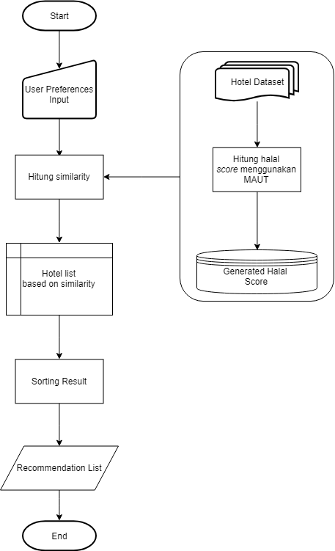

Gambar 4. Gambaran Umum Sistem

1. Sistem menerima input manual dari user. Input user merupakan preferensi hotel syariah yang diinginkan user itu sendiri.
2. Sistem akan membangkitkan skor syariah hotel hotel yang berasal dari dataset menggunakan metode MAUT.
3. Setelah perhitungan skor dilakukan, sistem akan menghitung nilai *similarity* antara fasilitas hotel dengan preferensi dari user.
4. Sistem akan melakukan sor hotel berdasarkan skor syariah pada hotel-hotel yang sesuai dengan hasil dari perhitungan *similarity.*
5. Sistem akan menampilkan rekomendasi hotel – hotel.

## 3.2. Perancangan Sistem

Perancangan sistem akan jelaskan secara masing-masing pada tiap prosesnya.

## 3.2.1. User Input Preferences

User menginputkan secara manual ke sistem mengenai preferensi hotel syariah menurut user. Hal ini dimaksudkan agar sistem dapat menghasilkan sebuah rekomendasi menurut keinginan user.

### 3.2.2. Hotel Dataset

Dataset Hotel berupa data dari fasilitas hotel hotel yang didapatkan dengan cara survey secara langsung. Survey secara langsung dilakukan karena fasilitas syariah suatu hotel (menyediakan Al-Quran, adanya mushala, makanan/minuman non-alkohol) tidak di tampilkan pada situs situs pemesanan hotel online.

### 3.2.3. Generated Halal Score

Pada proses ini, data dari dataset akan diproses menggunakan metode MAUT dengan parameter berupa fasilitas-fasilitas hotel untuk menghasilkan sebuah skor halal yang nantinya akan digunakan pada proses selanjutnya.

### 3.2.4. Hitung Similarity

Proses ini mencocokkan data hotel yang telah memiliki skor syariah dengan data input preferensi hotel dari user.

### 3.2.5. Filter Top-K Result

Sistem akan melakukan sorting sebanyak k-hotel terhadap data hotel yang telah melalui proses penghitungan *simlarity.*

### 3.2.6. Recommendation List

Sistem akan menampilkan hasil rekomendasi kepada user.

# DAFTAR PUSTAKA

[1] I. Firdausi, S. Marantika, Z. N. Firdaus, and R. Sajidah, “Lombok : Halal Tourism as a New Indonesia Tourism Strategy,” 2017.

[2] Kementrian-Pariwisata, “PERKEMBANGAN KUNJUNGAN WISATAWAN MANCANEGARA KE INDONESIA TAHUN 2018 vs 2017,” 2018. [Online]. Available: http://www.kemenpar.go.id/userfiles/Laporan Wisman Bulan September 2018 - Klasik.pdf.

[3] Mentri Pariwisata dan Ekonomi Kreatif, “EKONOMI KREATIF REPUBLIK INDONESIA TENTANG PEDOMAN PENYELENGGARAAN USAHA HOTEL SYARIAH KRITERIA MUTLAK DAN KRITERIA TIDAK MUTLAK USAHA HOTEL SYARIAH,” 2014.

[4] H. Huynh, K. Shamruk, X. Wu, and A. Gershkov, “RECOMMENDER SYSTEMS AS MECHANISMS FOR SOCIAL LEARNING,” pp. 1–75, 2018.

[5] J. Schaffer, J. Michaelis, A. Raglin, and S. Russell, “Between Multi-Attribute Utility Decision Making and Recommender Systems : Transparent , Instantaneous , Local Recommendations for Sparse Data,” pp. 478–481, 2018.

[6] N. Rahmawati, M. Imrona, and Z. K. . Baizal, “Conversational Recommender System with Explanation Facility Using Semantic Reasoning,” vol. 2, no. 1, pp. 1–12, 2016.

# LAMPIRAN